|  |  |  |
| --- | --- | --- |
|  | **الإدارة العامة للأمن الوطني**  **الشرطة العلمية والفنية**  **المختبر الوطني للشرطة الفنية والعلمية** | **C:\Users\HP\AppData\Local\Microsoft\Windows\INetCache\Content.MSO\406A02BA.tmp** |

**التقرير رقم: 109**

**المصلحة المستفيدة: مفوضية تيارت 2**

**القضية رقم**: 125/B.100-23

**نوع القضية:** سرقة سيارة سيلفر

**مكان وقوع الجريمة**: تيارت

**تاريخ تدخل تقني مسرح الجريمة:** 2023-06-21

**المصلحة المستفيدة**: مفوضية تيارت 2

**المرجع:** اتصال هاتفي من مفوض

**رقم التنويه**: 3422

**العينات**

|  |  |
| --- | --- |
| وصف العينة | رقم العينة |
| مسحة على دركسيوه | **1-100-23** |
| مسحة على فيتس | **2-100-23** |

**هدف الخبرة:**

**تحليل العينات المأخوذة من مسرح الجريمة ومقارنتها مع عينة المشتبه به المحتمل.**

**طريقة التحليل:**

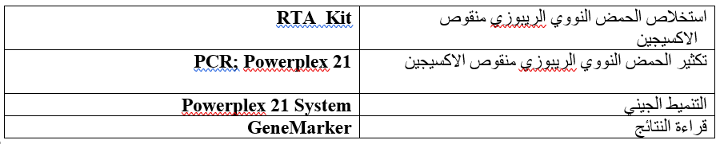

**النتائج**

|  |  |  |
| --- | --- | --- |
| **Allèle\Echantillon** | **1-100-23** | **2-100-23** |
| **Amel** | **XY** | **-** |
| **D3S1358** | 15,16**,17** | **17** |
| **D1S1656** | **16.3,17.3** | **10,12,17** |
| **D6S1043** | 11,12**,13,19** | **11,12,18** |
| **D13S317** | **11,12,13** | **-** |
| **Penta E** | 8**,10,17** | **-** |
| **D16S539** | **11,12,13** | **12,13** |
| **D18S51** | **13,14,17** | **14,17** |
| **D2S1338** | **19,21,23** | **-** |
| **DSF1PO** | **11,12** | **-** |
| **Penta D** | **9,14** | **-** |
| **THO1** | **6,7,9.3** | **7,8,9.3** |
| **VWA** | **17,18** | **15,17** |
| **D21S11** | **29,30,31,32,32.2** | **30** |
| **D7S820** | **8,10,**11 | **-** |
| **D55818** | **11** | **-** |
| **TPOX** | **8,911** | **-** |
| **D8S1179** | **12,15** | **10** |
| **D12S391** | **15,19.1** | **15,16** |
| **D19S433** | **13,15** | **13** |
| **FGA** | **22,23** | **-** |

**الخلاصة**:

**الخلاصة**:

لالل

ظهور خليط من بصمتين وراثيتين على الأقل في العينات المأخوذة من مسرح الجريمة، تعود لمجاهيل.

**ملاحظة هامة:**

لالل

لا توجد عينات من مشتبه به **ولا من الضحية** ذاتها.

لا توجد حتى الآن قاعدة بيانات لدى المصلحة للمقارنة مع الآثار المرفوعة.

سيحتفظ مختبر الشرطة الفنية والعلمية بكل البيانات المتعلقة بالقضية حتى وجود مشتبه به.

نختم هذا التقرير على حالته ليوجه الى المصلحة المستفيدة، وذلك بعد وضع ختم المصلحة على جميع صفحاته وتوقيع الصفحة الأخيرة.

**فريق البيولوجيين بالمختبر الوطني للشرطة الفنية والعلمية:**

مهندس ضابط شرطة/ مريم الوافي –

مهندس ضابط شرطة/ رقية سلمان